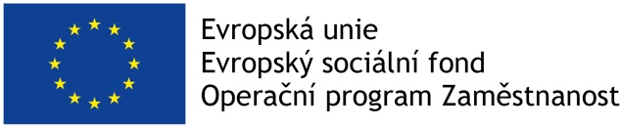

Projekt: PIAFA - sociální služby Slavkovsko
Registrační číslo: CZ.03.2.65/0.0/0.0/16_047/0010141
Realizace : leden 2019 – prosinec 2021
Projekt se zaměřuje na podporu rodin s dětmi v MAS Slavkovské bojiště, u kterých hrozí sociální vyloučení.
Předmětem projektu je realizace Sociálně aktivizační služby pro rodiny s dětmi, které přispějí minimálně 10 rodinám, u kterých hrozí sociální vyloučení v MAS Slavkovské bojiště.
Cílem je zmírnit, či eliminovat příčiny ohrožení vývoje a výchovy dětí, stabilizovat rodinu a posílit její soběstačnost a funkčnost.
Terénní pracovník zajišťuje pracovně výchovné činnosti, nácviky a upevňování motorických, psychických a sociálních schopností a dovedností rodičů i dětí, provádí podporu v přiměřeném vzdělávání a trávení volného času dětí, podporuje integraci do společnosti, doprovází klienty, zajišťuje sociálně terapeutické činnosti a pracovně výchovné činnosti, související s rodičovskými kompetencemi, hospodařením a zajištěním domácnosti.
Z projektu budou hrazeny osobní náklady sociálního pracovníka (úvazek 0,75), nákup notebooku s kancelářským balíčkem, multifunkčního zařízení a mobilního telefonu. Dále bude částečně hrazen nájem kanceláře a jednací místnosti.
Součástí projektu je pravidelná podpora pracovníků, kteří zajišťují přímou péči. Jedná se o supervizní služby a akreditované vzdělávání, které budou z projektu hrazeny.
Financování projektu: celkem 1 307 062,50 Kč

